SZCZEGÓŁOWY OPIS PRZEDMIOTU ZAMÓWIENIA
w zakresie części 1

do zamówienia publicznego pn. „Dostawa i montaż mebli specjalistycznych – regałów archiwalnych oraz foteli biurowych na potrzeby wyposażenia stanowiska pracy osoby niepełnosprawnej w Starostwie Powiatowym w Sokółce”.

Formularz specyfikacji technicznej oferowanych przedmiotów

- OPIS PRZEDMIOTU ZAMÓWIENIA

- Przedmiotem zamówienia jest Dostawa i montaż mebli specjalistycznych regałów archiwalnych na potrzeby wyposażenia stanowiska pracy osoby niepełnosprawnej w Starostwie Powiatowym w Sokółce”.
- Zamieszczone poniżej rysunki (widoki poglądowe) należy traktować jako wzorzec, stanowiący element podglądowy – mający służyć ukazaniu ogólnej koncepcji przedmiotu zamówienia.
- Należy sugerować się jedynie funkcjami i wymiarami podanymi w wyszczególnionych parametrach.
- Zaoferowany przez Wykonawcę przedmiot musi spełniać minimalne wymagania postawione w tabeli formularza specyfikacji technicznej.

.

- WARUNKI REALIZACJI ZAMÓWIENIA

- W ramach realizacji zamówienia Wykonawca zobowiązuje się do: dostawy, transportu, rozładunku, wniesienia i montażu zestawu regałów przesuwnych archiwalnych w wersji z napędem korbowym wraz z całym niezbędnym oprzyrządowaniem do pomieszczenia archiwum Starostwa Powiatowego w Sokółce przy ul. Marsz. J. Piłsudskiego 8 oraz Ośrodka Zamiejscowego w Dąbrowie Białostockiej przy ul. Gen. Nikodema Sulika 4A.
- W Formularzu asortymentowo-cenowym Wykonawca powinien uwzględnić wszystkie koszty związane z dostawą przedmiotu zamówienia, w tym koszty transportu we wskazanych pomieszczeniach przez przedstawicieli zamawiającego,
- Wykonawca dostarczy zamówione towary na adresy wskazane przez Zamawiającego w punkcie IV niniejszego Formularza specyfikacji technicznej oferowanych przedmiotów.
- Dostarczanie asortymentu w ramach poszczególnych zamówień odbywać się będzie w dni robocze, od poniedziałku do piątku w godzinach od 8:00 do 14:00 po uprzednim ustaleniu terminu dostawy między Zamawiającym a Wykonawcą (punkt IV niniejszego Opisu przedmiotu zamówienia).
- Dostarczony asortyment musi być fabrycznie nowy, wolny od wad fizycznych i prawnych, wyprodukowany najpóźniej w roku poprzedzającym rok dostawy.
- Dostarczony asortyment powinien posiadać wymagane przepisami prawa atesty, certyfikaty, świadectwa jakości.
- Dostarczony asortyment winien być zapakowany w sposób uniemożliwiający uszkodzenie produktów w czasie transportu oraz zabezpieczony przed dostępem osób niepowołanych. Odpowiedzialność za wszelkie uszkodzenia ponosi Wykonawca.
- Potwierdzeniem dostawy będzie Protokół odbioru przedmiotu umowy podpisany przez strony umowy, który stanowi podstawę do wystawienia przez Wykonawcę faktury VAT. W każdym odbiorze powinien uczestniczyć przedstawiciel Wykonawcy upoważniony do podpisania protokołu odbioru.
- W przypadku stwierdzenia podczas odbioru:
- widocznych wad,
- niezgodności dostawy pod względem ilościowym,
- niezgodności dostawy pod względem wymaganych parametrów,
Wykonawca zobowiązany jest do wymiany na wolną od wad, uzupełnienia brakującego towaru lub wymiany dostarczonego towaru na zgodny z Umową, najpóźniej w ciągu 7 dni roboczych od daty powiadomienia o tym fakcie Wykonawcy za pomocą drogi elektronicznej bądź poczty.
- Wszelkie nieprawidłowości, uszkodzenia i wady towaru stwierdzone podczas odbioru przedmiotu umowy oraz termin na ich usuniecie zostaną zawarte w protokole odbioru.
- Zamawiający zobowiązuje Wykonawcę do dostarczenia dokumentu potwierdzającego zdeklarowaną w ofercie wytrzymałość materiałową regału przed podpisaniem umowy.

III. SPECYFIKACJA PRZEDMIOTU ZAMÓWIENIA

      - Regały mają być wykonane ze stali jakościowej, walcowanej tłoczonej na zimno. Elementy stalowe regałów mają być malowane proszkowo farbą epoksydową odporną na ścieranie i zadrapanie, obojętną dla środowiska w kolorze jasnopopielatym. Ściany czołowe regałów osłonięte stalowymi panelami wyposażonymi w odpowiednie tabliczki z możliwością wsuwania w nie oznakowania zawartości regału. Konstrukcja regałów ma być wzmocniona co najmniej trzema stężeniami krzyżakowymi pośrodku regału podwójnego. Ściany tylne w regałach skrajnych stacjonarnych pojedynczych należy wykonać z blachy pełnej. Regały mają się przesuwać po szynach mocowanych do podłoża kołkami rozporowymi. Przestrzeń między szynami ma być wypełniona podłogą własną regałów i zakończona listwami najazdowymi od strony z mechanizmem korbowym. Regały mają być poziomowane za pomocą podkładek dystansowych, umieszczonych między szynami a istniejącym podłożem. Szyny i listwy najazdowe mają być wykonane z blachy stalowej cynkowanej ogniowo. Mechanizm przesuwu poruszany ma być za pomocą korby i cichobieżnej przekładni zębatej, kółka jezdne łożyskowane. Konstrukcja regałów powinna być w miarę lekka przy nośności półek zapewniającej stałe przechowywanie akt przy pełnym obciążeniu nimi półek. Należy przyjąć, że nośność 1 mb półki musi wynosić nie mniej, niż 50 kg. Półki mają być mocowane bez przykręcania na stałe do ścian bocznych z możliwością regulacji ich wzajemnej odległości (dotyczy wszystkich półek oprócz pierwszej od dołu i kryjącej), posiadające listwy za półkowe o wysokości co najmniej 3 cm. Konstrukcja zaczepów umożliwiająca zmianę wysokości półki co 20-25 mm, bez używania dodatkowych narzędzi. Należy przyjąć średnią odległość między półkami na poziomie 36 cm (muszą zmieścić się pudła archiwalne o wysokości 34 cm). Konstrukcja regałów i sposób ich działania musi zapewniać pełne bezpieczeństwo użytkownikowi systemu i pracownikom obsługi. Mechanizm przesuwu ma być wyposażony w blokadę uniemożliwiającą przesuwanie regałów po napotkaniu oporu. Między regałami mają się znajdować odboje uniemożliwiające po całkowitym zsunięciu się regałów zmiażdżenie np. dłoni pracownika obsługi (grubość odboju min. 2 cm, odboje umieszczone na dole regału). Wszystkie elementy zewnętrzne regałów, półek itp. mają być bez ostrych krawędzi. Podłoga wypełniająca przestrzeń między szynami ma zapobiegać potykaniu się o szyny. Podłogi i listwy najazdowe mają być wykonane z antypoślizgowym pokryciem powierzchni. Regały archiwalne powinny posiadać tabliczkę zawierającą dane pozwalające na pełną identyfikację producenta (nazwę oraz adres) oraz dane o dopuszczalnym obciążeniu półek. Do zestawu Wykonawca dołączy instrukcję użytkowania oraz deklarację na znak bezpieczeństwa, atest higieniczny, certyfikat Biura Badań i Certyfikacji COBRABiD lub równoważny.

      - Starostwo Powiatowe w Sokółce:

Lp. | Nazwa asortymentu |  | Oferowany parametr
Rysunek poglądowy
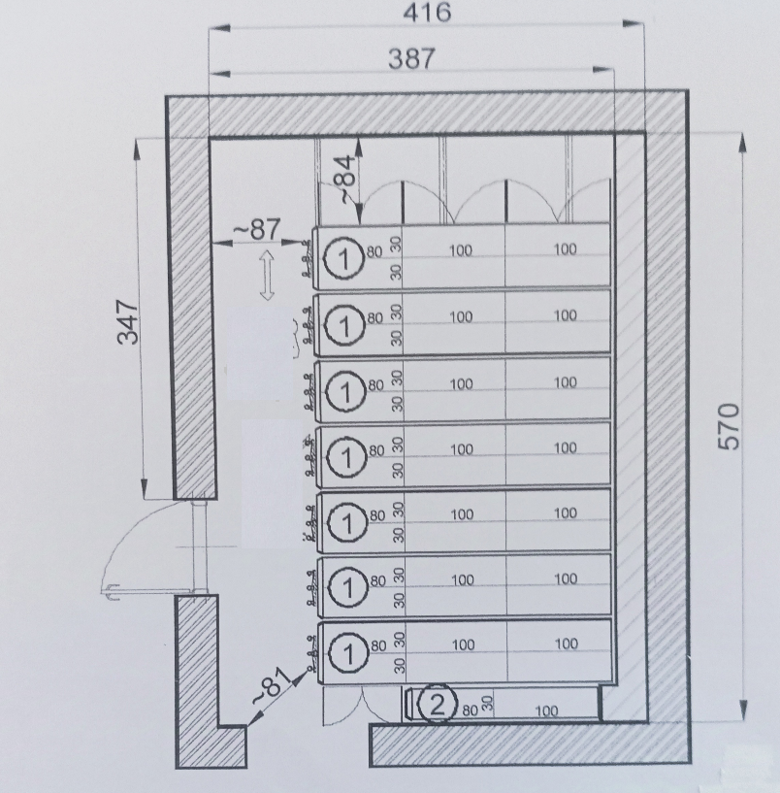
1 | Elementy regałów należy wykonać z blachy o grubości: | półki min. 0,75 mm  ściany boczne min. 0,75 mm  podstawy jezdne min. 2,00 mm  panel przedni min. 0,75 mm | półki …………………………….  ściany boczne …………………  podstawy jezdne ………………  panel przedni ………………….
2 | Regał archiwalny metalowy przesuwny dwustronny 7 półkowy + półka kryjąca (wieńcząca) | 7 szt. | wymagane
 |  | wysokość 290 (+/- 5) cm  długość 280 (+/- 5 ) cm  głębokość 2x30 (+/- 2) cm  odstęp między półkami 36 (+/- 1) cm | wysokość ………………………  długość …………………………  głębokość ………………………  odstęp między półkami ……….
 |  | ilość mb półek użytkowych min. 270 | ………………………………….
3 | Regał archiwalny metalowy przesuwny jednostronny 7 półkowy + półka kryjąca (wieńcząca) | 1 szt. | wymagane
 |  | wysokość 290 (+/- 5) cm  długość 180 (+/- 5 ) cm  głębokość 1x30 (+/- 2) cm  odstęp między półkami 36 (+/- 1) cm | wysokość ………………………  długość …………………………  głębokość ………………………  odstęp między półkami ……….
 |  | ilość mb półek użytkowych min. 10 | ………………………………….

      - Ośrodek Zamiejscowy Starostwa Powiatowego w Dąbrowie Białostockiej:

Lp. | Nazwa asortymentu |  | Oferowany parametr
Rysunek poglądowy regałów:
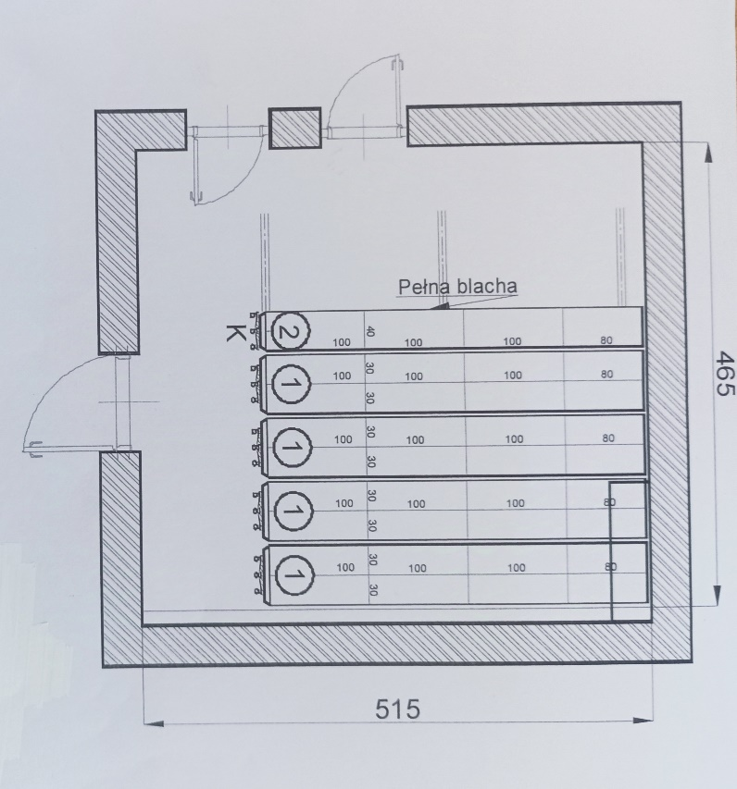
1 | Elementy regałów należy wykonać z blachy o grubości: | półki min. 0,75 mm  ściany boczne min. 0,75 mm  podstawy jezdne min. 2,00 mm  panel przedni min. 0,75 mm | półki ……………………….  ściany boczne ……………  podstawy jezdne …………  panel przedni …………….
2 | Regał archiwalny metalowy przesuwny dwustronny 4 półkowy + półka kryjąca (wieńcząca) | 4 szt. | wymagane
 |  | wysokość 170 (+/- 5) cm  długość 380 (+/- 5 ) cm  głębokość 2x30 (+/- 2) cm  odstęp między półkami 36 (+/- 1) cm | wysokość ………………  długość …………………  głębokość ………………  odstęp między półkami …
 |  | ilość mb półek użytkowych min. 120 | ……………………
3 | Regał archiwalny metalowy przesuwny jednostronny 4 półkowy + półka kryjąca (wieńcząca) | 1 szt. | wymagane
 |  | wysokość 170 (+/- 5) cm  długość 380 (+/- 5 ) cm  głębokość 1x40 (+/- 2) cm  odstęp między półkami 36 (+/- 1) cm | wysokość ………………  długość …………………  głębokość ………………  odstęp między półkami …
 |  | ilość mb półek użytkowych min. 15 | ……………………
 | Rysunek poglądowy szafy:
4 | Szafa metalowa na plany i mapy 10-cio szufladowa | 2 szt. | wymagane
 |  | max format A1 | ………………..
 |  | blacha o gr. 0,6 mmm-2,0 mm | ………………..
 |  | szuflady na prowadnicach z blokadą zabezpieczająca przed wypadnięciem | wymagane
 |  | zamykana zamkiem centralnym | wymagane
 |  | wymiary wewnętrzne szuflad: 45 mm (+/- 5) x 895 (+/- 5) x 535 (+/- 5) | wymiary wewnętrzne szuflad ………………….

IV. ZASADY WYKONYWANIA DOSTAW.

Zamówienie zostanie dostarczone do poniższych lokalizacji wskazanych przez Zamawiającego po uprzednim ustaleniu dnia i godziny dostawy z osobą odpowiedzialną za zamówienie z ramienia Zamawiającego:
- Starostwo Powiatowe w Sokółce, ul. Marsz. J. Piłsudskiego 8, 16-100 Sokółka,
- Ośrodek Zamiejscowy Starostwa Powiatowego w Dąbrowie Białostockiej, ul. Gen. Nikodema Sulika 4A, 16-200 Dąbrowa Białostocka

Uwaga! Formularz należy złożyć w formie elektronicznej opatrzonej kwalifikowanym podpisem elektronicznym lub w postaci elektronicznej opatrzonej podpisem zaufanym lub podpisem osobistym, zgodnie z przepisami Rozporządzenia z dn. 30 grudnia 2020 r. w sprawie sposobu sporządzenia i przekazywania informacji oraz wymagań technicznych dla dokumentów elektronicznych oraz środków komunikacji elektronicznej w postępowaniu o udzielenie zamówienia publicznego lub konkursu (Dz. U. z 2020 r., poz. 2452).

